Министерство образования и науки Российской Федерации
Федеральное государственное бюджетное образовательное учреждение
высшего образования
«Пермский национальный исследовательский
политехнический университет»
Кафедра «Информационные технологии и автоматизированные системы»

ОТЧЕТ
по лабораторной работе №13
Дисциплина: основы алгоритмизации и программирования
Тема: «Задача о восьми ферзях»

Выполнил работу:
студент группы РИС-20-2Б
Мухамадыев Алмаз Назимович

Проверила
Доцент кафедры ИТАС
Полякова О.А.

Пермь
2021
Цель работы
Применить алгоритм поиска с возвратом в контексте решения задачи о восьми ферзях.
Постановка задачи
Расставить на стандартной 64-клеточной шахматной доске 8 ферзей так, чтобы ни один из них не находился под боем другого.
Анализ задачи
- Необходимые действия
- Пользователь вводит размер шахматной доски
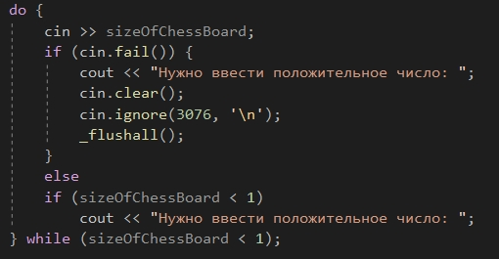
- Формируется двумерный динамический массив необходимого размера и заполняется нулями
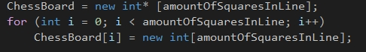
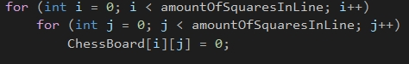
- Происходит постановка ферзей на шахматной доске следующим образом:
- функция постановки ферзя на каждой из клеток вызывается рекурсивно
- цикл с параметром для каждой строки пробегает по всем столбцам
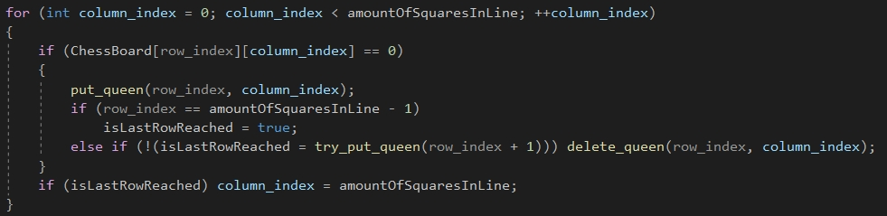
- если клетка свободна, то вызывается функция установки ферзя на клетке
- Затем делается переход на следующую строчку, и вызывается функция постановки ферзя на свободное место (если строчка последняя, и в ней поставлен ферзь, то происходит выход из функции)
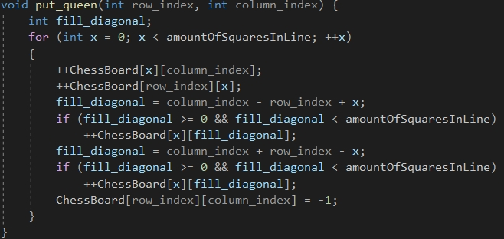
- При отсутствии возможности постановки ферзя, начинает происходить выход из рекурсии, и функция ставит ферзя на другое свободное место, удаляя ферзя на старом месте (если такая возможность есть)
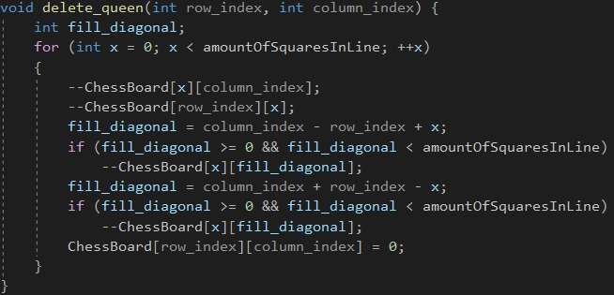
- Выводится сообщение либо о невозможности постановки ферзя, либо количество поставленных ферзей на шахматной доске
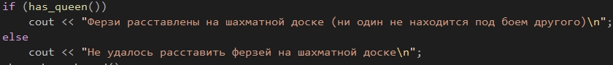
- Выводится содержимое шахматной доски
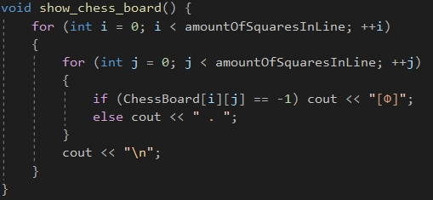
- Динамический массив удаляется
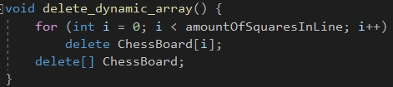
- Программный код
#include <iostream>
using namespace std;
int amountOfSquaresInLine;
bool isLastRowReached = false;
int** ChessBoard;
void create_dynamic_array() {
ChessBoard = new int* [amountOfSquaresInLine];
for (int i = 0; i < amountOfSquaresInLine; i++)
ChessBoard[i] = new int[amountOfSquaresInLine];
}
void put_queen(int row_index, int column_index) {
int fill_diagonal;
for (int x = 0; x < amountOfSquaresInLine; ++x)
{
++ChessBoard[x][column_index];
++ChessBoard[row_index][x];
fill_diagonal = column_index - row_index + x;
if (fill_diagonal >= 0 && fill_diagonal < amountOfSquaresInLine)
++ChessBoard[x][fill_diagonal];
fill_diagonal = column_index + row_index - x;
if (fill_diagonal >= 0 && fill_diagonal < amountOfSquaresInLine)
++ChessBoard[x][fill_diagonal];
ChessBoard[row_index][column_index] = -1;
}
}
void delete_queen(int row_index, int column_index) {
int fill_diagonal;
for (int x = 0; x < amountOfSquaresInLine; ++x)
{
--ChessBoard[x][column_index];
--ChessBoard[row_index][x];
fill_diagonal = column_index - row_index + x;
if (fill_diagonal >= 0 && fill_diagonal < amountOfSquaresInLine)
--ChessBoard[x][fill_diagonal];
fill_diagonal = column_index + row_index - x;
if (fill_diagonal >= 0 && fill_diagonal < amountOfSquaresInLine)
--ChessBoard[x][fill_diagonal];
ChessBoard[row_index][column_index] = 0;
}
}
bool try_put_queen(int row_index) {
for (int column_index = 0; column_index < amountOfSquaresInLine; ++column_index)
{
if (ChessBoard[row_index][column_index] == 0)
{
put_queen(row_index, column_index);
if (row_index == amountOfSquaresInLine - 1)
isLastRowReached = true;
else if (!(isLastRowReached = try_put_queen(row_index + 1))) delete_queen(row_index, column_index);
}
if (isLastRowReached) break;
}
return isLastRowReached;
}
void clear_chess_board() {
for (int i = 0; i < amountOfSquaresInLine; i++)
for (int j = 0; j < amountOfSquaresInLine; j++)
ChessBoard[i][j] = 0;
}
void show_chess_board() {
for (int i = 0; i < amountOfSquaresInLine; ++i)
{
for (int j = 0; j < amountOfSquaresInLine; ++j)
{
if (ChessBoard[i][j] == -1) cout << "[Ф]";
else cout << " . ";
}
cout << "\n";
}
}
void shield_from_the_durak(int &sizeOfChessBoard) {
do {
cin >> sizeOfChessBoard;
if (cin.fail()) {
cout << "Нужно ввести положительное число: ";
cin.clear();
cin.ignore(3076, '\n');
_flushall();
}
else
if (sizeOfChessBoard < 1)
cout << "Нужно ввести положительное число: ";
} while (sizeOfChessBoard < 1);
}
bool has_queen() {
for (int i = 0; i < amountOfSquaresInLine; i++)
for (int j = 0; j < amountOfSquaresInLine; j++)
if (ChessBoard[i][j] == -1)
return true;
return false;
}
void delete_dynamic_array() {
for (int i = 0; i < amountOfSquaresInLine; i++)
delete ChessBoard[i];
delete[] ChessBoard;
}
int main()
{
setlocale(LC_ALL, "");
cout << "Введите размер шахматной доски: ";
shield_from_the_durak(amountOfSquaresInLine);
create_dynamic_array();
clear_chess_board();
try_put_queen(0);
if (has_queen())
cout << "Ферзи расставлены на шахматной доске (ни один не находится под боем другого)\n";
else
cout << "Не удалось расставить ферзей на шахматной доске\n";
show_chess_board();
delete_dynamic_array();
system("pause");
return 0;
}
- Демонстрация работы программы
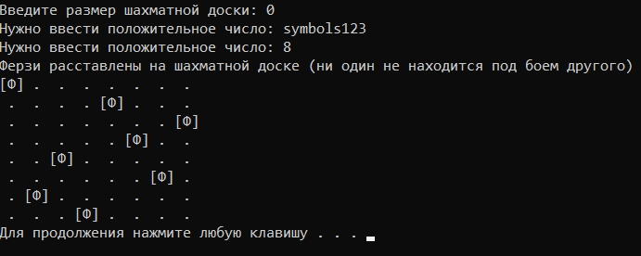
- Типы переменных
Int, int*, bool
- Представление данных
Int – размер шахматной доски, индекс клетки для расстановки ферзей по вертикали, горизонтали и вертикали
Int* - двумерный динамический массив для расстановки ферзей по шахматным клеткам
Bool – флажок для проверки достижения последней строки
- Операторы ввода-вывода
Cin – ввод данных через клавиатуру, cout – вывод данных на консоль
- Используемые операторные структуры
В программе использовались следующие операторные структуры: цикл с постусловием do-while, цикл со счетчиком for, оператор условного ветвления if, оператор возврата return
- Проблемы и их решения
Программа предусматривает ввод любого положительного количества клеток. Для расстановки ферзей на шахматной доске произвольного размера необходимо использовать двумерный динамический массив. Для его инициализации необходимо пробежать в цикле по строкам массива, и каждую строку инициализировать необходимым количеством клеток
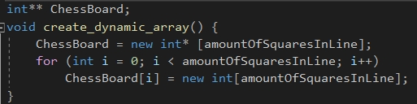

Блок-схема
Основная программа
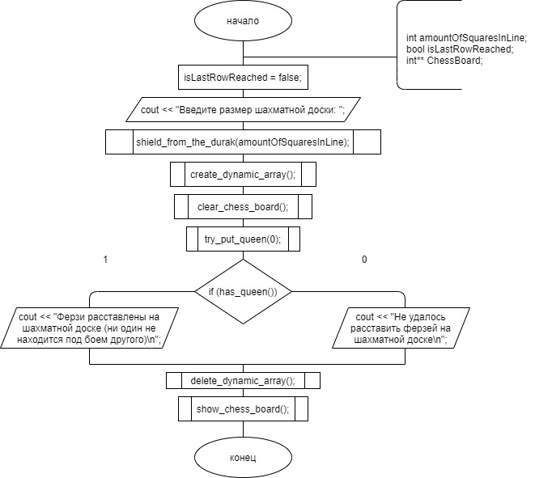
Инициализация массива
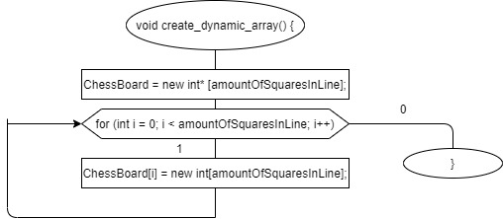

Присваивание ячейкам массива нулей
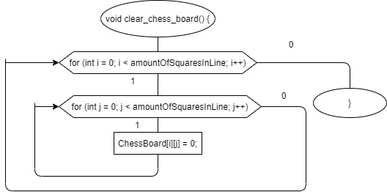
Постановка ферзя на одну клетку в строке
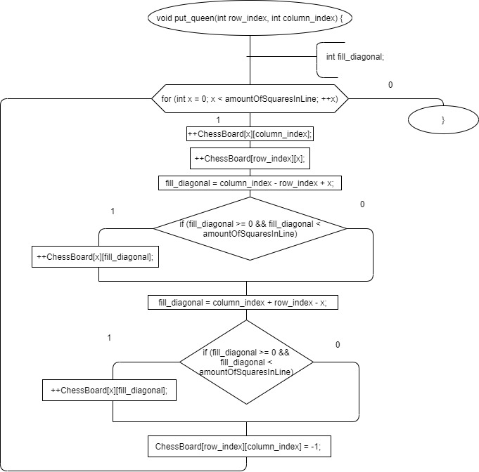
Удаление ферзя
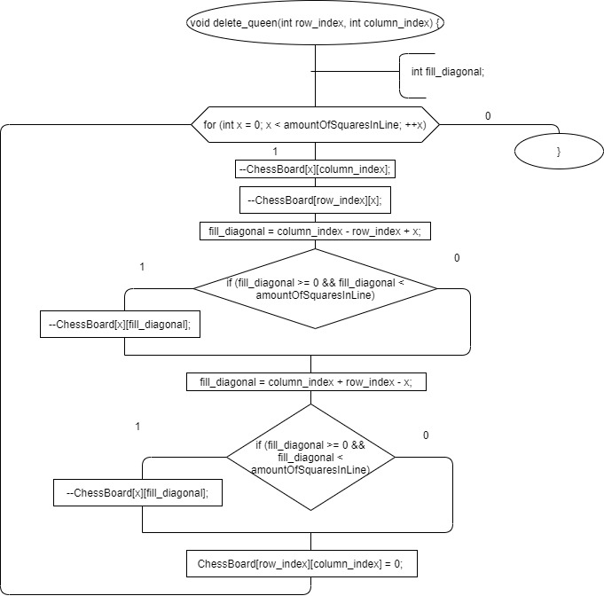
Проверка возможности постановки ферзя
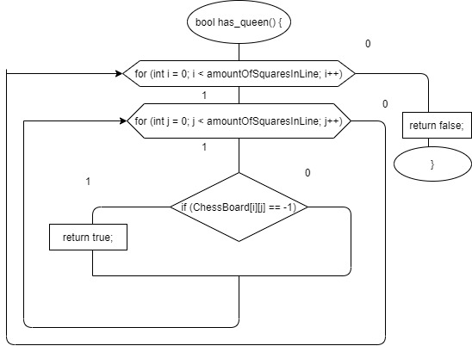

Вывод содержимого массива
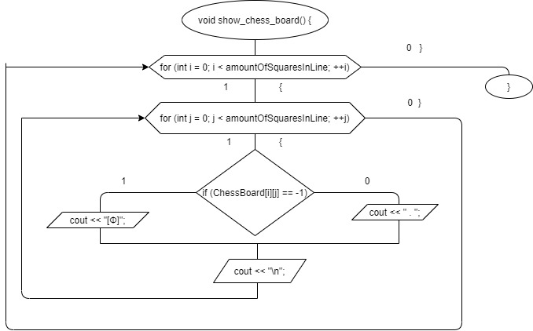
Защита от дурака
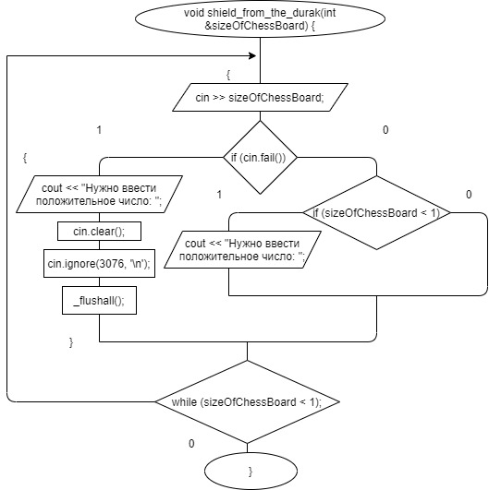

Проверка наличия ферзей на шахматной доске
Удаление динамического массива
